温馨提示：
此题库为Word版，请按住Ctrl,滑动鼠标滚轴，调节合适的观看比例，关闭Word文档返回原板块。
考点1 匀变速直线运动
一、选择题
1.(2015·江苏高考)如图所示,某“闯关游戏”的笔直通道上每隔8 m设有一个关卡,各关卡同步放行和关闭,放行和关闭的时间分别为5 s和2 s。关卡刚放行时,一同学立即在关卡1处以加速度2 m/s²由静止加速到2 m/s,然后匀速向前,则最先挡住他前进的关卡是 ( )
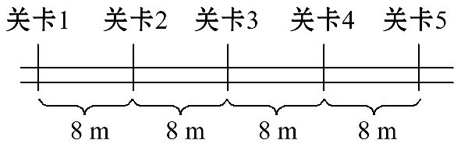
A.关卡2 B.关卡3 C.关卡4 D.关卡5
【解析】选C。由题意知,该同学先加速后匀速,速度增大到2 m/s用时t₁=1 s,在加速时间内通过的位移x=a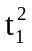=1 m,t₂=4 s,x₂=vt₂=8 m,已过关卡2,t₃=2 s时间内x₃=4 m,关卡打开,t₄=5s,
x₄=vt₄=10 m,此时关卡关闭,距离关卡4还有1 m,到达关卡4还需t₅=s,小于2 s,所以最先挡在面前的是关卡4,故C项正确。
2.(2015·山东高考)距地面高5m的水平直轨道上A、B两点相距2m,在B点用细线悬挂一小球,离地高度为h,如图。小车始终以4m/s的速度沿轨道匀速运动,经过A点时将随车携带的小球由轨道高度自由卸下,小车运动至B点时细线被轧断,最后两球同时落地。不计空气阻力,取重力加速度的大小g=10m/s²。可求得h等于 ( )
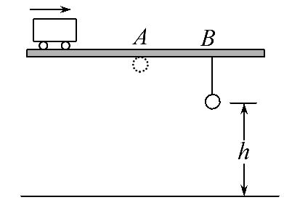
A.1.25m B.2.25m C.3.75m D.4.75m
【解题指南】解答本题时应从以下两点进行分析：
(1)两球都做自由落体运动。
(2)右边小球比左边小球落地时间短0.5s。
【解析】选A。小车由A运动到B的时间s=0.5s,两小球都做自由落体运动,5m=gt²,
h=g(t-0.5s)²,联立解得h=1.25m,A正确。
3.(2015·浙江高考)如图所示,气垫导轨上滑块经过光电门时,其上的遮光条将光遮住,电子计时器可自动记录遮光时间Δt,测得遮光条的宽度为Δx,用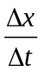近似代表滑块通过光电门时的瞬时速度。为使更接近瞬时速度,正确的措施是
( )
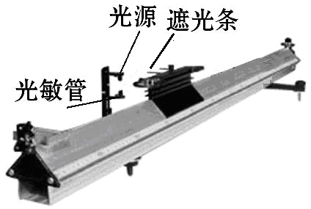
A.换用宽度更窄的遮光条
B.提高测量遮光条宽度的精确度
C.使滑块的释放点更靠近光电门
D.增大气垫导轨与水平面的夹角
【解析】选A。由v=可知,当Δt→0时,可看成物体的瞬时速度,Δx越小,Δt也就越小,更接近瞬时速度,A项正确;提高测量遮光条宽度的精确度,只能起到提高测量平均速度的准确度,不能使平均速度更接近瞬时速度,B项错误;使滑块的释放点更靠近光电门,滑块通过光电门的速度更小,时间更长,因此C项错误;增大气垫导轨与水平面的夹角,如果滑块离光电门近,也不能保证滑块通过光电门的时间短,D项错误。
4.(2015·广东高考)甲、乙两人同时同地出发骑自行车做直线运动,前1小时内的位移—时间图像如图所示。下列表述正确的是 ( )
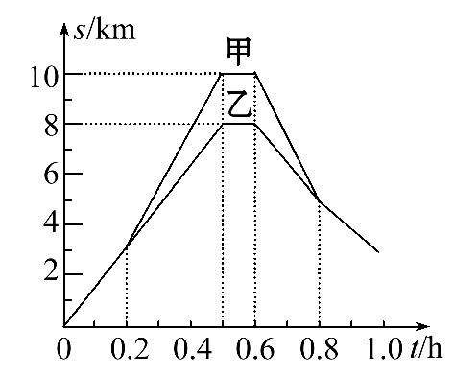
A.0.2～0.5小时内,甲的加速度比乙的大
B.0.2～0.5小时内,甲的速度比乙的大
C.0.6～0.8小时内,甲的位移比乙的小
D.0.8小时内,甲、乙骑行的路程相等
【解析】选B。题图为s-t图像,图像的斜率表示速度。根据图像可知0.2～0.5小时内,甲、乙都做匀速直线运动,加速度都为0,甲的斜率比乙大,所以甲的速度大于乙的速度,A错误,B正确;0.6～0.8小时内,甲的位移是-5km,乙的位移是-3km,C错误;0.8小时内甲、乙的位移相同,但是路程不一样,D错误。
【误区警示】本题易出现的错误是误认为位移-时间图像的斜率表示加速度而错选A。位移—时间图像的斜率表示速度,末位置和初位置的纵坐标之差表示物体的位移。
二、计算题
5.(2015·福建高考)一摩托车由静止开始在平直的公路上行驶,其运动过程的v-t图像如图所示。求：
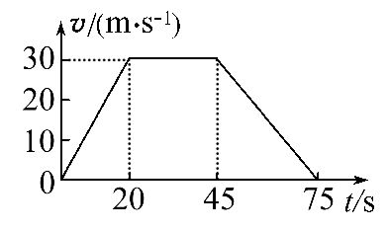
(1)摩托车在0～20s这段时间的加速度大小a。
(2)摩托车在0～75s这段时间的平均速度大小。
【解析】(1)据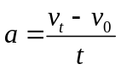
由图像斜率得a=1.5m/s²
(2)由v-t图像得0～75s内车的位移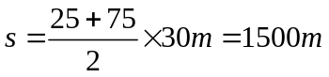
0～75s内车的平均速度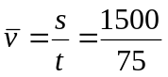m/s=20m/s
答案：(1)1.5m/s² (2)20m/s
【误区警示】本题要防止套用匀变速直线运动平均速度的解法,直接利用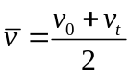进行计算而造成错误。

